КИЇВСЬКИЙ НАЦІОНАЛЬНИЙ УНІВЕРСИТЕТ імені ТАРАСА ШЕВЧЕНКА



**ФАКУЛЬТЕТ ІНФОРМАЦІЙНИХ ТЕХНОЛОГІЙ**

**Кафедра прикладних інформаційних систем**

Звіт до практичної роботи №4

**з курсу**

**«Системний аналіз та теорія прийняття рішень»**

*студента 3 курсу групи ПП-32/3*

*спеціальності 122 «Комп'ютерні науки»*

*ОП «Прикладне програмування»*

Карпенка Глєба Олеговича

*Викладачі:*

д.е.н., професор Плескач В.Л.

ас. Білий Р.О.

**Київ – 2023**

**Тема.** Прийняття рішень в умовах повної невизначеності. Підтримка прийняття рішень з використанням електронних таблиць.

**Мета і завдання лабораторного заняття:** набуття практичних навичок знаходження оптимального управлінського рішення в умовах невизначеності з використанням критеріїв Лапласа, Вальда, максимального оптимізму, Севіджа, Гурвіца.

**Варіант 3.**

Є 5 варіантів вибору проекту охоронної системи підприємства: А1, А2, А3, А4, А5. В якості критеріїв виступають: К1 вартість (тис. грн.), К2 надійність, вірогідність безвідмовної роботи протягом терміну експлуатації, К3 - споживча потужність (кВт), К4 - електробезпека (бал).

Оцінки альтернатив за всіма критерієм та ваги критеріїв:

|  |  |  |  |  |
| --- | --- | --- | --- | --- |
| Критерій  Альтернатива | К1 | К2 | К3 | К4 |
| А1 | 540 | 0,28 | 22 | 7 |
| А2 | 480 | 0,22 | 10 | 6 |
| А3 | 390 | 0,15 | 5 | 3 |
| А4 | 500 | 0,24 | 13 | 8 |
| А5 | 350 | 0,12 | 7 | 5 |
| Вага | 7 | 8 | 6 | 5 |

Яку охоронну систему потрібно встановлювати?

**Хід роботи**

1. Нормалізуємо показники

Критерії K1(вартість) і K3(енергоспоживання) мінімізуємо, інші максимізуємо.

Знайдемо мінімізовані та максимізовані критерії віднявши максимальне значення від мінімального. Нормалізуємо за формулою:

$${max⁡(a}_{ij})-a_{ij}/K_{j}$$

Отримаємо нормалізований результат:

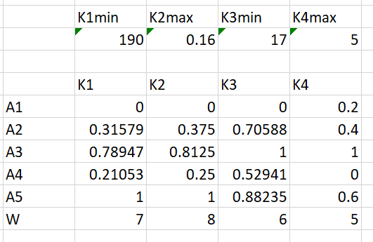

Знайдемо оптимальні альетрнативи різними способами.

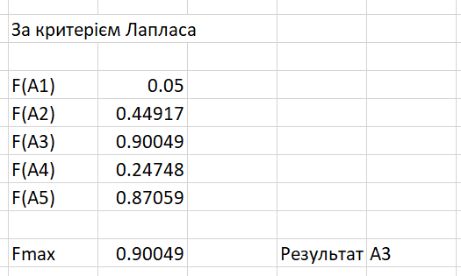

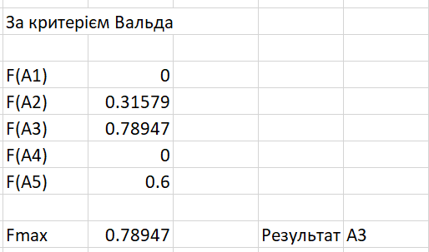

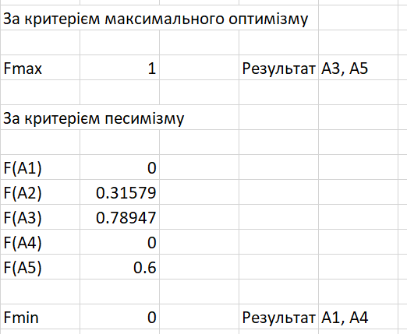

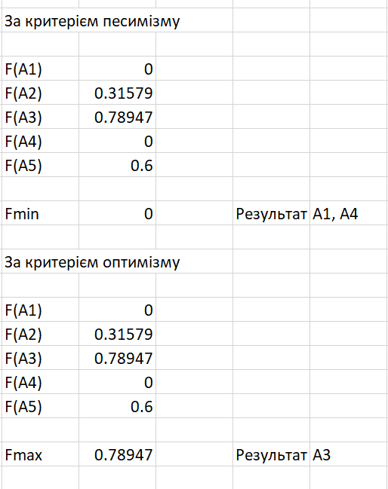

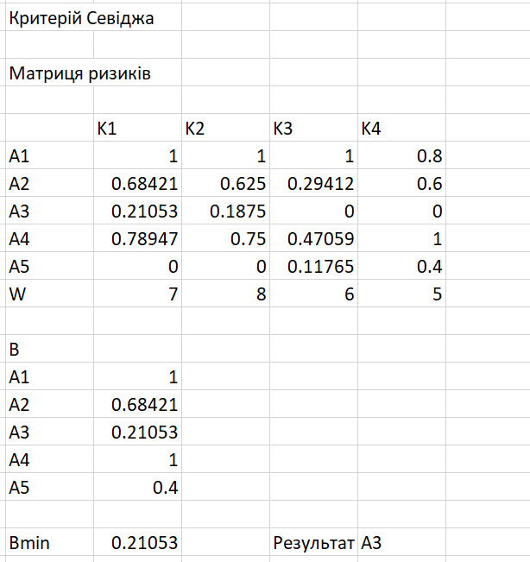

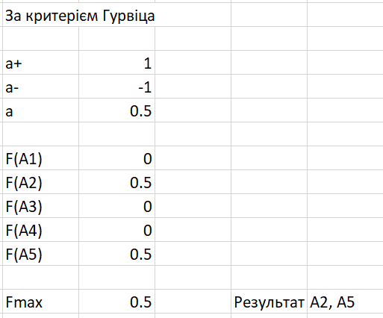

**Висновок**

Отже, в результаті виконання лабораторної роботи я дослідив різні способи прийняття рішень в умовах невизначеності. Практично використав електронні таблиці MS Excel та засоби програмування Python для отримання оптимальної альтерантиви для вибору в процесі прийняття рішення.